МУНИЦИПАЛЬНОЕ БЮДЖЕТНОЕ ДОШКОЛЬНОЕ ОБРАЗОВАТЕЛЬНОЕ УЧРЕЖДЕНИЕ
«Детский сад «Звёздочка»
Опыт работы на тему:
«Социализация дошкольников через сюжетно - ролевые игры»

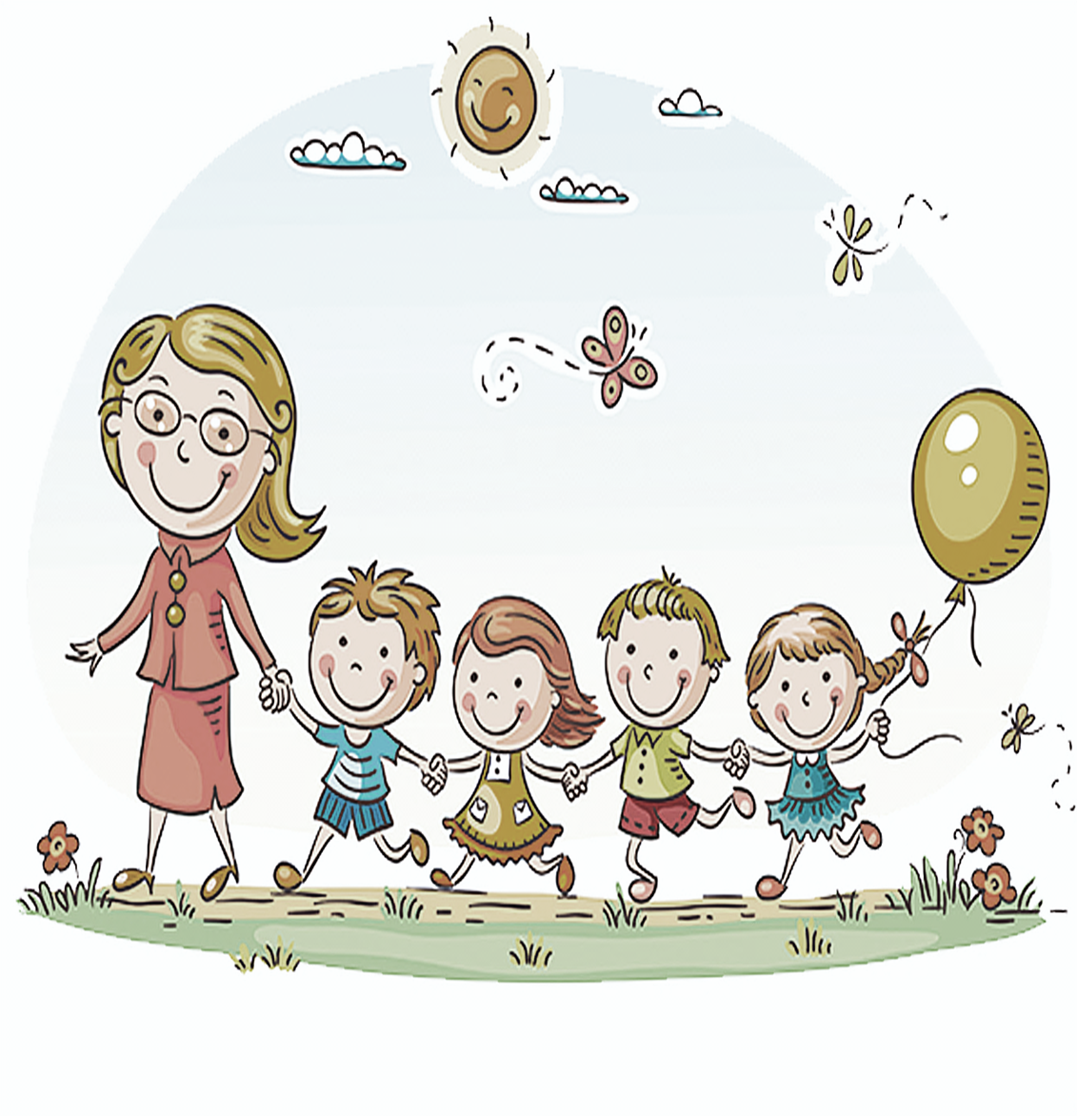
Воспитатель: Баранова Е.В.

Торбеево 2024
Актуальность темы:
Социализация - это процесс, который сопровождает человека всю жизнь и начинается практически с рождения. Человек, как социальная единица, усваивает нормы и образцы поведения, принятые в том обществе, в котором он живет, учится взаимодействию, умению строить отношения вначале в семье, в узком круге близких родственников, потом в коллективе сверстников, далее – в более масштабных социумах.
Игра - это ведущий вид деятельности, наиболее эффективная форма социализации ребенка, в игре закладываются основы будущей личности. Играя вместе, дети начинают строить взаимоотношения, учатся общению, не всегда гладко, но это путь обучения, иного нет.
В дошкольном возрасте ребенок открывает для себя мир человеческих отношений, разных видов деятельности и общественных функций людей. Он испытывает сильное желание включиться в эту взрослую жизнь, активно в ней участвовать. Что конечно, ему не доступно. Кроме того, не менее сильно он стремиться к самостоятельности. Из этого противоречия рождается игра - самостоятельная деятельность моделирующая жизнь взрослых.
Детство без игры и вне игры ненормально. Лишение ребенка игровой практики - это лишение его главного источника развития: импульсов творчества, признаков и примет социальной практики, богатства и микроклимата коллективных отношений, активизации процесса познания мира. Дошкольный возраст- это период приобщения ребенка к познанию окружающего мира, период его начальной социализации, высокая восприимчивость детей дошкольного возраста, легкая обучаемость, благодаря пластичности нервной системы, создают благоприятные возможности для успешного нравственного воспитания и социального развития личности.
Чтобы способствовать социальному развитию ребенка, взрослому необходимо поощрять всевозможные формы игры. При создании воображаемой ситуации в игре ребенок учится участвовать в социальной жизни, «примеряет» на себя роль взрослого. В игре отрабатываются варианты разрешения конфликтов, выражается недовольство или одобрение, дети поддерживают друг друга - то есть выстраивается своеобразная модель мира взрослых, в котором дети учатся взаимодействовать.
Для социального развития дошкольников огромное значение имеет не только игра, но и занятия, беседы, упражнения, знакомство с музыкой, чтение книг, наблюдение, обсуждение различных ситуаций, поощрение взаимопомощи и сотрудничества детей, их нравственных поступков - все это становится кирпичиками, из которых складывается личность человека. Ребенок очень глубоко воспринимает прекрасное - значит, его нужно познакомить с лучшими творениями человека, показать репродукции картин или посетить вместе с ним выставку, музей, галерею.
Социальное развитие способствует не только развитию личности, но и развитию интеллектуальных, творческих, физических способностей. Современный мир так устроен, что одним из условий успеха является способность работать в команде. Находить способы взаимодействия, взаимопонимания с людьми, с которыми ты работаешь. И, безусловно, душевный комфорт, эмоциональная удовлетворенность ребенка будет напрямую зависеть от того, как будут складываться его взаимоотношения с другими людьми, какую роль он будет играть в том коллективе, в котором будет находиться, и кем себя будет ощущать, и наша задача - правильно и умело помочь ему приобрести социальные навыки.
Для детей дошкольного возраста необходимо создавать специальное игровое пространство, в котором ребенок бы мог не просто вступать во взаимоотношения со сверстниками, близкими взрослыми, но и активно усваивать знания, нормы, правила общества, иными словами формироваться как социально- компетентная личность.
Для этого в игровой комнате оформлены игровые зоны, имеются театрализованные, настольные игры, дидактические. Оборудованы различные зоны для проведения самостоятельных сюжетно-ролевых игр. Это моторно-двигательная, строительная, для девочек - зона игры с куклами, зона игры с машинами для мальчиков.
Регулярное проведение совместных игр обогатит детей новыми впечатлениями, будет способствовать формированию навыков социальной компетентности, даст им новый социальный опыт, который так важен для развития личности.
Цель:
Воспитывать дружеские отношения в детском коллективе посредством совместных игр, развивать эмоционально-положительное отношение ребенка к себе и окружающим посредством совместных сюжетно-ролевых игр.
Задачи:
1. Развитие игровой деятельности детей;
2. Сформировать основы «игровой культуры», развить коммуникативные способности детей.
3. Формирование гендерной, семейной, гражданской принадлежности.
4. Создать условия для активизации форм партнерского сотрудничества между детьми.
5. Расширить кругозор ребенка посредством игры.
6. Развивать речевую активность у детей.
7. Формировать художественно – эстетический вкус детей дошкольного возраста.
План работы
Сентябрь
1. Изучение литературы по теме самообразования.
2. Написание плана работы на год.
3. Пополнение предметно-развивающей среды по сюжетно-ролевым играм.
4. Анкетирование для родителей «Во что играют дети дома?»
5. Консультация для родителей «Значение сюжетно-ролевой игры в среднем дошкольном возрасте».
Октябрь
1. Игровая ситуация: «Кто такой друг? и почему с ним нужно делиться».
2. «Сюжетно - ролевая игра «Магазин игрушек».
3. Консультация для родителей «Роль игры в жизни дошкольника».
4. Драматизация русской народной сказки «Репка». Взаимодействие с родителями по созданию атрибутов к сказке.
Ноябрь
1. Консультация для родителей «Учим ребёнка общаться».
2. Просмотр видеофильма по теме «Профессии взрослых людей»
3. Игровое упражнение: «Накрой на стол».
4. Игровая ситуация: «Как правильно встречать гостей».
Декабрь
1. Беседа-рассуждение с детьми: «Что такое хорошо и что такое плохо».
2. Разучивание с детьми игры-упражнения на создание бесконфликтной обстановки в группе: «Обратись к товарищу вежливо».
3.Сюжетно-ролевая игра: ««Парикмахерская».
Январь
1. Беседа на тему: «В тесноте, да не в обиде».
2. Моя любимая сказка. Воспитывать любознательность к русским народным сказкам. Драматизация сказки «Теремок» детьми группы.
Февраль
1. Развлечение «Мы быстрые и смелые, мы дружные, умелые».
2. «Знакомство с профессией библиотекарь» - экскурсия в сельскую библиотеку.
3. Интервью с детьми: «Каким должен быть вежливый человек»
Март
1. Взаимодействие с родителями. Выставка книжек-малышек: «Я люблю свою семью».
2. Сюжетно-ролевая игра: «Дочки-матери».
Апрель
1. Беседа- размышление: «Кому важно быть внимательным на дороге?»
2. Просмотр мультипликационного фильма по ПДД «Уроки тетушки Совы».
3. Экскурсия по улице Победы (наблюдения за пешеходным переходом, перекрестком, транспортом, пешеходами).
4. Сюжетно-ролевая игра: «Я - шофер, вы – пешеходы»
Май
Итоговый анализ результатов работы по социализации детей через сюжетно-ролевую игру (отчет по самообразованию).
Оптимальность и эффективность средств
Успешность сюжетно - ролевой игры зависит от предметно - игровой среды, последовательной и систематической организации игровой деятельности, активного использования методов и приёмов обучения детей игровым действиям.
Формы и методы руководства сюжетно - ролевой игрой должны быть направлены на формирование игры как деятельности.
В своей работе стараюсь чётко следовать принципам организации сюжетной игры:
Первый принцип – воспитатель должен играть вместе с детьми, должен занять позицию «играющего партнёра, который умеет интересно играть».
Второй принцип – воспитатель должен играть с детьми на протяжении всего дошкольного детства, но на каждом его этапе следует развёртывать игру таким образом, чтобы дети сразу «открывали» и усваивали новый, более сложный способ её построения.
Третий принцип – при формировании игровых умений одновременно ориентировать ребёнка, как на осуществление игрового действия, так и на пояснение его смысла партнёрам – взрослому или сверстнику.
Новизна данного педагогического опыта заключается в комплексном использовании инновационного метода проектной деятельности, презентаций, применение технологий при активном сотрудничестве с родителями.

Формы и методы работы
Формы | Методы
Экскурсии | Дидактическая игра
Целевые прогулки | Наблюдение
Развлечения, праздники | Беседа
НОД | Создание проблемной ситуации
Инсценирование | Чтение художественной литературы
Выставка | Рассматривание иллюстраций
Встречи с людьми разных профессий | Заучивание стихов
ОТЧЕТ
Работу я начала по следующим направлениям: изучение литературы, работа над созданием развивающей среды, занятия с детьми, взаимодействие с родителями.
Мною были изучены труды известных педагогов и психологов в области воспитания дошкольников сюжетно - ролевой игрой:
1. От рождения до школы. Основная общеобразовательная программа дошкольного образования/ под ред. Н. Е. Вераксы, Т. С. Комаровой, М. А. Васильевой. - М.: Мозаика - Синтез, 2010.
2. Дыбина О.В. «Игровые технологии ознакомления дошкольников с предметным миром».
3. Игра дошкольника / под ред. С. Л. Новоселовой. - М.: Просвещение, 1989.
4. Образовательные порталы
В течении полу года мною были подготовлены и проведены:
1. Мною были оформлены центры для игр «Парикмахерская», «ПДД», «Аптека», «Библиотека», которые пополняются и расширяются с учётом возрастных особенностей, развития и становления этапов формирования игры.
2. Беседы («Беседа о профессиях», «Беседа о труде воспитателя», «Беседа о труде инспектора ГИБДД», «Мастера своего дела»).
3. «Знакомство с профессией библиотекарь»
4. Постоянно проводились сюжетно – ролевые игры: «Парикмахерская», «Семья», «Больница», «В гостях у куклы Кати» и др. Игровое упражнение: «Накрой на стол».
5. Организация самостоятельных сюжетно – ролевых игр (Больница, салон красоты, строители, автобус и другие).
6. Составление творческих рассказов, рассказов из личного опыта детьми с использованием схем – подсказок («Что я видел на стройке», «Мой папа – строитель», «Я хочу быть воспитателям», «Моя мама продавец»).
7. Дидактические игры («Кому что нужно для работы», «Профессии»)
8. Просмотр видеофильмов по теме «Профессии взрослых людей»
9. Анкетирование для родителей «Во что играют дети дома?»
10. Консультация для родителей «Сюжетно-ролевая игра в жизни ребенка», «Роль игры в жизни дошкольника», «Учим ребёнка общаться».
Было предложено родителям поиграть дома в сюжетно-ролевые игры (для закрепления умения детей брать на себя ведущую роль).
В настоящее время выделяют четыре этапа или уровня развития сюжетно - ролевой игры.
I этап
Основным содержанием игры являются действия с предметами. Основные сюжеты бытовые. Действия детей однообразны, часто повторяются. Охотно играют со взрослыми. Самостоятельная игра кратковременна. Это свойственно детям 3-4 лет.
Работу по развитию игровых умений в данной возрастной группе вела в различных формах.
- Во-первых – использовала и проводила специальные, как занятия игры, которые носят обучающий характер. Это такие игры как: «Оденем куклу Катю», «Уложим куклу Катю спать», «Катя заболела», «У Лисички день рождения» и другие. Они рассчитаны на совместную игру педагога и детей, показ в игровой ситуации действий с игрушками и предметами заменителями. Здесь я выступала инициатором проведения игры: начинала игру, продумывала её ход и диалог между персонажами. Старалась вовлечь ребёнка в игру, вызвать его на разговор, добиться максимальной его активности. Обучающие игры проводила как фронтально, так и индивидуально.
- Во-вторых – использовала драматизации знакомых детям сказок, таких как: «Теремок», «Колобок», «Курочка Ряба»; чтение стихотворений К.И.Чуковского «Телефон», «Кто колечко найдёт» - С. Маршака и другие. Данную работу планировала и проводила на занятиях по ознакомлению с художественной литературой и в совместной деятельности, широко используя для этого театр на фланелеграфе, настольный театр, смотрели мультфильмы и сказки о животных, слушали песенки.
- В-третьих, организовывала наблюдения за трудом взрослых: предлагала детям понаблюдать дома за мамой, бабушкой, папой, просила рассказать о том, чем любят заниматься родители дома, какую помощь оказывают дети своим родителям. В группе проводила с детьми наблюдение за трудом няни, обращала внимание на последовательность действий, просила оказать ту или иную помощь. На прогулке часто наблюдали за проезжающим транспортом, за машинами, подъезжающими к садику. Задача подобных наблюдений нацелить детей на возможность переноса полученных знаний в игру.
Существенное значение в формировании игровой деятельности оказывает организация предметно игровой среды. Поэтому для развития у детей игровых умений в группе были созданы различные игровые зоны, такие как: «Магазин», «В гостях у Айболита», «Парикмахерская», «Семья». Огромную помощь в изготовлении игровых зон оказали родители, вместе с ними мы подготовили необходимые для этих игровых зон атрибуты. Например, для игрового уголка «Дом» были сшито постельное белье для кукол, скатерть на стол. Для игры в «Автобус» был сшит костюм кондуктора. Для игры в «Магазин» костюм и шапочки продавца.
Познакомила детей с каждой из игровых зон с игрушками и инструментами необходимыми при игре в том или ином уголке. При организации игры в «Парикмахерскую» и «Больницу» - знакомила детей с деятельностью врача, парикмахера, водила детей на экскурсию в медицинский кабинет, читала отрывки из таких произведений как: «Доктор Айболит» - К. Чуковского, «Стёпка- растрёпка» - С. Чёрного. Детям нравилось играть в игровых зонах, они с удовольствием принимали на себя различные роли, но, несмотря на это в силу возрастных особенностей испытывали трудности в построении сюжета игры. Поэтому я, постоянно включаясь в игру, брала на себя главную роль, показывая на собственном примере правильность построения диалога между играющими. К концу года сюжеты игр усложнились, многие дети начали проявлять инициативу при определении замысла игры. Дети стали более активными, раскрепощёнными.
II этап развития сюжетно - ролевой игры:
Работу в данной возрастной группе начала с расширения предметно игровой среды добавив в неё такие игровые зоны как: «Магазин», «Кафе», «Театр», «Поликлиника», что в свою очередь позволило разнообразить сюжеты игр.
Переименовала уже имеющиеся зоны. Например, «Парикмахерскую» в «Салон красоты», что способствовало усложнению сюжета игры. Объяснила детям, чем отличается парикмахерская от салона красоты, познакомила с новыми профессиями: косметолог, визажист, рассказала о виде их деятельности. При знакомстве детей с новой игрой начинала её, брала одну из ролей (например, роль визажиста) на себя, показывая на собственном примере правильность построения диалога между играющими детьми, и знакомя детей с последовательностью его действий, и только после этого передавала роль ребёнку.
Для закрепления представлений о труде взрослых познакомила их с такими сюжетно-ролевыми играми как: «Почтальон», «Шофёры», - знакомство с этими играми планировала и проводила как в совместной деятельности, так и на занятиях по ознакомлению с художественной литературой.
Подключаясь к игре детей, как партнер-носитель дополнительной информации, стараюсь использовать тематику игр, интересующую каждого ребёнка. Использование детских интересов позволяет расширить тематический круг игр. Разнообразие ролей привлекающие детей позволяют пополнить игровой опыт всех детей группы. В ходе совместных игр своими вопросами и репликами стараюсь активизировать ролевую речь детей. Если игра начата кем-либо из детей, стараюсь подключиться к ней непринуждённо и не навязчиво. Например, Одна из девочек одиноко сидит и крутит в руках градусник. Предлагаю другому ребёнку: «Алина давай поиграем вместе с Варей, она сидит в больнице и ждет, когда к ней придут пациенты. Варя, ты кто? Врач? Можно мы с Алиной будем твоими пациентами, разворачиваю диалог, а затем по сюжету уступаю роль второму ребёнку. Причем моё взаимодействие с ребёнком - врачом служит определённой моделью для второго ребёнка. Так как в этом возрасте дети начинают объединяться в небольшие группы во время игры, то встаёт вопрос о необходимости научить их взаимодействовать друг с другом. Начиная со средней группы, веду работу по предотвращению конфликтных ситуаций, в том числе и в игровой деятельности. Например, Кирилл и Артём заспорили в игре, кто из них будет шофёром, а кто пассажиром. Полина и Мия заспорили, кто из них будет доктор, а кто больной. Для разрешения подобных споров учу детей пользоваться считалками, устанавливать очерёдность. Для того чтобы ребёнок чувствовал себя уверенно в игре, даю возможность проиграть все роли, которые в ней есть. Таким образом, происходит обмен ролями, накапливается игровой опыт. Возможность попробовать себя в престижной роли способствует активизации познавательно творческого потенциала. Для развития игровых умений у пассивных детей вовлекаю их в игру, давая им различные поручения. Например, при игре в «Магазин» прошу: «Владик сегодня очень много покупателей, шофёр не успевает привозить товар. Привези, пожалуйста, на своей машине фруктов и овощей». Предлагаю детям интересную, но не сложную роль: «Саша давай ты будешь медсестрой, вместе с Ксюшей – она врач, будешь сидеть в кабинете и выписывать рецепты. А то ей одной очень трудно, она не успевает, посмотри какая очередь».
III этап -игры драматизации
Неоценимую помощь в развертывании сюжетно-ролевой игры оказывают игры драматизации, в которых мы с детьми этого возраста разыгрываем сюжеты различных художественных произведений, с целью переноса полученных знаний в игру.
Так, например, при знакомстве детей с сюжетно-ролевой игрой «Театр», неоднократно были с детьми на спектаклях, проводимых в детском саду, проводила с детьми беседы о театре, знакомила с различными театральными профессиями (режиссёр, костюмер, актер, гримёры).
Совместно с родителями оформили уголок ряженья. Изготовили с детьми необходимые атрибуты (билеты, деньги ). Во время игры знания и умения, приобретённые с помощью игр - драматизаций, дети, исполняющие роли актёров использовали в игре, разыгрывая небольшие спектакли на импровизированной сцене.
Таким образом, можно с уверенностью сказать, что сюжетно - ролевая игра оказывает огромное влияние на развитие ребёнка. Расширяет кругозор, способствует формированию положительных взаимоотношений, оказывает на детей комплексное воспитательное воздействие. Замыслы игры стали более устойчивыми. Многие дети стали обсуждать замысел игры, научились учитывать интересы и точку зрения партнёра. Совершенствуется умение совместно строить и творчески развивать сюжеты игр, которые год от года становятся более разнообразными. Обозначают исполняемую роль словом, легко вступают в контакт со сверстниками.
В дальнейшем планирую познакомить детей с такими играми как:
«Ателье», «Аптека», продолжать работу по расширению сюжетов уже знакомых детям игр.
IV этап –выводы.
Таким образом, в результате проведенной работы у детей значительно повысился уровень игровой деятельности. Проведение системной работы с организацией и проведением сюжетно-ролевых игр сплотило детский коллектив, они стали дружнее, более общительны. Стоит отметить, что в игру включались все, инициативу стали проявлять и малоактивные дети. Активизирующее вмешательство взрослого толкало детей к новым решениям возникающих в деятельности задач. Предоставление свободы в организации игровой деятельности способствовало налаживанию дружеских отношений между детьми. В таких условиях дети стали меньше конфликтовать друг с другом, более того, стали участвовать в решении общих проблем. Их объединяет, и общая идея создать интересную игру, и эмоциональный подъем, связанный с ощущением причастности к тому, чего невозможно достичь в индивидуальной деятельности. результате проведенной работы подтвердилось то, что сюжетно-ролевые игры благополучно влияют на взаимоотношения детей среднего дошкольного возраста со сверстниками при косвенном и прямом участии педагога. По завершению этой работы был проведен открытый показ сюжетно-ролевой игры «Магазин» дети с интересом путешествовали на автобусе, играли в сюжетную игру «Магазин», совершали покупки для куклы Кати. Игра получилась очень интересной и увлекательной.
Список используемой литературы:
1.Зворыгина Е.В. «первые сюжетные игры малышей». Москва, Просвещение, 1988 г. (стр.3)
2.Смоленцева А.А. «Сюжетно-дидактические игры с математическим содержанием». Москва, «Просвещение», 1987. (стр.5-21)
3.Петерина С.В. «Воспитание культуры поведения у детей дошкольного возраста», Москва, «Просвещение», 1986г. (стр. 8)
4.Швайко Г.С. «Игры и игровых упражнения для развития речи», Москва, «Просвещение», 1983 г. (стр. 3-8)
5.Менджерицкая Д.В. «Воспитателю о детской игре», Москва, «Просвещение», 1982 г. (стр. 3-58)
6.Журнал «Дошкольное воспитание», 4/2002, (стр.7-10)
7.Лямина Г.М. «Воспитание детей в средней группе детского сада», Москва, «Просвещение», 1984 г. (стр. 14 - 26)
8.Логинова В.И. Дошкольная педагогика», Москва, «Просвещение», 1988 Г. (стр.92-136)
9.Интернет ресурсы: https://nsportal.ru; https://infourok.ru.

Результативность опыта.
Работая по данной теме, дети активно взаимодействуют в игре, объединяются в группы. Игровые интересы устойчивы. Дети стали играть более уверенно, самостоятельно. Если малышами они с большим удовольствием принимали меня в игру, даже уступая мне главные роли, то теперь все главные роли они принимают на себя. Моя роль – это роль скрытого руководства. Это позволяет детям чувствовать себя взрослыми, «хозяевами» игры. В играх детей появились лидеры, которые «двигают» сюжет. Остальные соглашаются с лидером и обычно подстраиваются. Разногласия случаются, но учу улаживать их самостоятельно. Я считаю, что опыт работы имеет положительный результат. У детей расширился кругозор знаний о профессиях уважение к труду, развивается память. Внимание друг к другу. Коммуникативные и социальные навыки сформированы в целом на достаточном уровне. Сформированы положительные взаимоотношения между детьми.
Выводы по теме самообразования:
Подводя итог свой работе можно сделать вывод, что работа плодотворно сказалось на детях. Они стали более социально - коммуникабельны, речь развернута, память устойчива. Более теплыми стали взаимоотношения между собой. Проявляется взаимопомощь и коллективный труд.
Проблемы:
Родители не всегда заинтересованы в значимости игры, как средства развития социально- коммуникативных отношений. В настоящее время в детском саду серьезную проблему вызывает "уход" сюжетно-ролевой игры из жизни наших детей. А ведь именно эта игра является основой социального развития ребенка.

Приложение
